Подборка игр по сенсорному воспитанию
для детей младшего дошкольного возраста

- «Разноцветные гирлянды»
Цель: закрепление ребенком основных цветов (красный, желтый, зеленый, синий).
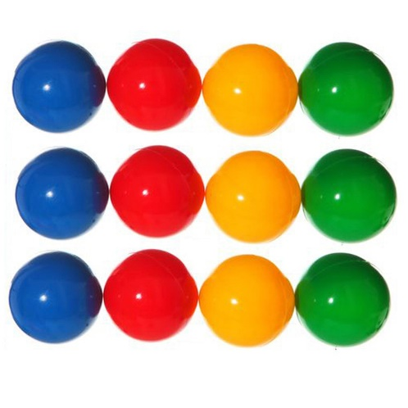
Задачи:
- Продолжать формировать умение группировать предметы по заданному признаку;
- Закрепить знание основных цветов;
- Развивать мелкую моторику рук.
Материалы: скотч, пластиковые шарики красного, желтого, зеленого и синего цветов.
Ход игры:
Воспитатель натягивает четыре ленты скотча (длина примерно 1-1.5м) липкой стороной вниз. Шарики перемешиваются и рассыпаются на пол.
Задача детей собрать на ленту шарики одного цвета.
- «Цветные домики»
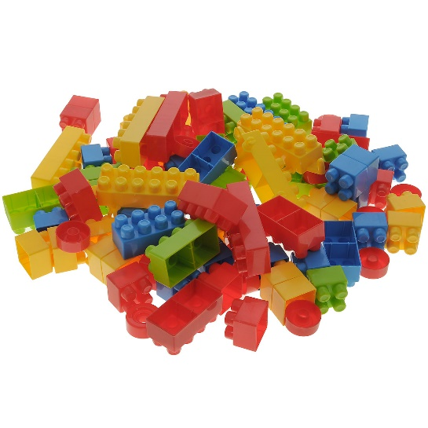
Цель: закрепление ребенком размеров фигуры и основных цветов (красный, желтый, зеленый, синий).
Задачи:
- Учить ребенка соотносить цвет и размер предмета;
- Развивать мелкую моторику рук, зрительное внимание, мышление;
- Закрепить знание основных цветов, понятия большой/маленький.
Материалы: лист А4, цветные карандаши, конструктор Lego/Полесье.
Ход игры:
На листе бумаги воспитатель обводит по контуру несколько «кирпичиков» из конструктора, раскрашивая их соответствующим цветом. Используются «кирпичики» разного размера и разных цветов.
Задача ребенка – найти «домик» каждому «кирпичику», ориентируясь на его цвет и размер.
- «Мухобойка»
Цель: развитие сенсорных качеств, умения выделять нужный предмет из многих.
Задачи:
- Формировать умение выбирать нужные предметы из множества других;
- Развивать координацию движений, ловкость, глазомер.

Материалы: мухобойка с липким слоем скотча, бумажные фигуры жуков, цветов, животных, геометрические фигуры, цифры или буквы (в более старшем возрасте), и т.д.
Ход игры:
По команде воспитателя ребенок выходит ловить только те предметы, которые сказал воспитатель (например, ловим только жуков).

- «Липкие полоски»
Цель: закрепление ребенком основных цветов (красный, желтый, зеленый, синий).
Задачи:
- Закрепить знание основных цветов;
- Развивать мелкую моторику рук, воображение, фантазию.
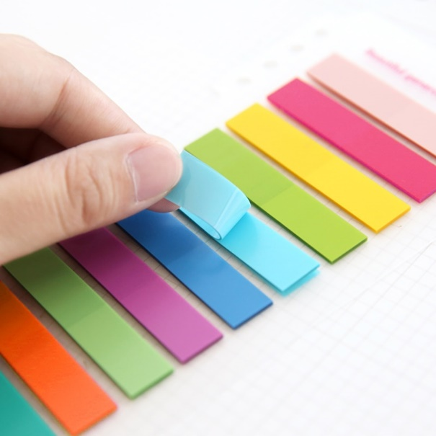
Материалы: лист формата А4 или А3, разноцветные полоски этикетки-стикеры.
Ход игры:
Воспитатель заранее готовит основу игры. На листе бумаги делается аппликация с недостающими элементами (солнце без лучиков, туча без дождика, полянка без травы и т.д). Дети, с помощью стикеров соответствующего цвета, дополняют картину.

Спасибо за внимание!

